**ĐẠI HỌC QUỐC GIA THÀNH PHỐ HỒ CHÍ MINH**

**TRƯỜNG ĐẠI HỌC CÔNG NGHỆ THÔNG TIN**

**KHOA HỆ THỐNG THÔNG TIN**



**BÁO CÁO ĐỒ ÁN MÔN HỌC**

**LẬP TRÌNH JAVA**

**TÊN ĐỀ TÀI:**

**XÂY DỰNG HỆ THỐNG ỨNG DỤNG QUẢN LÝ TUYỂN DỤNG NHÂN SỰ**

*GVHD: Mai Xuân Hùng*

*Nhóm sinh viên thực hiện:*

1. Đỗ Sĩ Đạt MSSV: 21521932

2. Lê Anh Tuấn Dũng MSSV: 21521974

3. Lê Thuận Hiếu MSSV: 21522072

**TP. HỒ CHÍ MINH, THÁNG 6 NĂM 2023**

**NHẬN XÉT CỦA GIÁO VIÊN HƯỚNG DẪN**

*……., ngày……...tháng……năm 2023*

**Người nhận xét**

*(Ký tên và ghi rõ họ tên****)***

**LỜI CẢM ƠN**

**Nhóm 12 chúng em xin gửi đôi lời đến thầy Mai Xuân Hùng,**

Để đồ án này đạt kết quả tốt đẹp, ngoài các đóng góp hết mình của mỗi thành viên trong nhóm, chúng em còn nhận được sự góp ý thẳng thắn, hỗ trợ và giúp đỡ nhiệt tình của thầy - ThS. Mai Xuân Hùng. Từ những kiến thức sẵn có kết hợp với các kĩ năng mà thầy đã giảng dạy cực kì sinh động và tận tâm trong từng buổi học. Với tình cảm sâu sắc, chân thành, cho phép nhóm chúng em được bày tỏ lòng biết ơn sâu sắc đến thầy vì đã tạo điều kiện thuận lợi, truyền cảm hứng trong quá trình học tập và thực hiện đề tài.

Nhóm chúng em rất mong nhận được sự chỉ bảo, đóng góp ý kiến của thầy để có điều kiện bổ sung, nâng cao kiến thức của mình, phục vụ tốt hơn cho đồ án. Kính chúc thầy thật nhiều sức khỏe, thành công và luôn cháy bỏng ngọn lửa yêu nghề để dìu dắt thêm thật nhiều thế hệ sinh viên trong tương lai.

**Nhóm 12 xin chân thành cảm ơn thầy ạ!**

**BẢNG PHÂN CÔNG, ĐÁNH GIÁ THÀNH VIÊN:**

|  |  |  |  |
| --- | --- | --- | --- |
| Họ và tên | MSSV | Phân công | Đánh giá |
| Đỗ Sĩ Đạt | 21521932 | **Tuần 1:**  Được bầu làm trưởng nhóm.  Thảo luận chọn đề tài.  Thảo luận thay đổi đề tài và chốt đề tài.  Phân công việc nhóm cho các thành viên.  **Tuần 2:**  Phân tích yêu cầu bài toán (phần khảo sát cơ cấu tổ chức).  Phân công việc nhóm cho các thành viên.  **Tuần 3:**  Họp bàn thảo luận về đồ án (Use-case, chức năng, giao diện website).  Phân công việc nhóm cho các thành viên.  **Tuần 4:**  Xây dựng giao diện.  Phân công việc nhóm cho các thành viên.  **Tuần 5:**  Xây dựng chức năng.  Hoàn thiện hướng dẫn cài đặt.  Kiểm tra rà soát công việc.  Nộp bài kết thúc đồ án. | **Tuần 1:**  Chưa có công việc được giao.  Khuyết điểm: thiếu tin tưởng.  Nhóm đánh giá: 8/10 – hài vui tính, chăm chỉ, nhiệt tình, nghiêm khắc.  **Tuần 2:**  Hoàn thành tốt công việc được giao.  Khuyết điểm: Không có.  Nhóm đánh giá: 10/10 – năng động, hoạt ngôn, khéo léo.  **Tuần 3:**  Hoàn thành tốt công việc được giao.  Khuyết điểm: thiếu quyết đoán.  Nhóm đánh giá: 9/10 – nghiêm túc, nhanh nhẹn.  **Tuần 4:**  Hoàn thành tốt công việc được giao.  Khuyết điểm: dễ mất bình tĩnh  Nhóm đánh giá: 9/10 – cẩn thận, tỉ mỉ, logic.  **Tuần 5:**  Hoàn thành tốt công việc được giao.  Khuyết điểm: Chưa sắp xếp được thời gian hợp lý, hoàn thành công việc chậm.  Nhóm đánh giá: 8/10 – thiếu chính xác, mệt mỏi, khó tính. |
| Lê Anh Tuấn Dũng | 21521994 | **Tuần 1:**  Tham gia thảo luận chọn đề tài.  Tham gia thảo luận thay đổi đề và chốt đề tài.  Kiểm tra và bắt đầu thực hiện các công việc được giao.  **Tuần 2:**  Tham gia họp bàn thảo luận về đồ án (Use-case, chức năng, giao diện website).  Kiểm tra và bắt đầu thực hiện các công việc được giao.  **Tuần 3:**  Thiết kế và xây dựng CSDL.  Kiểm tra và bắt đầu thực hiện các công việc được giao.  **Tuần 4:**  Xây dựng giao diện.  Kiểm tra và bắt đầu thực hiện các công việc được giao.  **Tuần 5:**  Xây dựng chức năng.  Hoàn thiện hướng dẫn cài đặt. | **Tuần 1:**  Chưa có công việc được giao.  Khuyết điểm: không có.  Nhóm đánh giá: 9/10 – vui tính, chăm chỉ, nhiệt tình.  **Tuần 2:**  Hoàn thành tốt công việc được giao.  Khuyết điểm: dễ mất bình tĩnh.  Nhóm đánh giá: 9/10 – nhanh nhẹn, chịu khó.  **Tuần 3:**  Hoàn thành tốt công việc được giao.  Khuyết điểm: bất cẩn.  Nhóm đánh giá: 8/10 – thái độ tốt, tự giác.  **Tuần 4:**  Hoàn thành tốt công việc được giao.  Khuyết điểm: hơi tự ti.  Nhóm đánh giá: 9/10 – chu đáo, tận tâm.  **Tuần 5:**  Hoàn thành tốt công việc được giao.  Khuyết điểm: Không có.  Nhóm đánh giá: 8/10 – thái độ tốt, khả năng làm việc nhóm tốt. |
| Lê Thuận Hiếu | 21522072 | **Tuần 1:**  Tham gia thảo luận chọn đề tài.  Tham gia thảo luận thay đổi đề và chốt đề tài.  Kiểm tra và bắt đầu thực hiện các công việc được giao.  **Tuần 2:**  Tham gia họp bàn thảo luận về đồ án (Use-case, chức năng, giao diện website).  Phân tích yêu cầu bài toán (phần yêu cầu phần mềm).  Kiểm tra và bắt đầu thực hiện các công việc được giao.  **Tuần 3:**  Thiết kế giao diện.  Thiết kế sơ đồ Use-case chi tiết.  **Tuần 4:**  Tạo sườn báo cáo.  Thiết kế sơ đồ lớp (Class Diagram).  Thiết kế sơ đồ mô hình mối quan hệ (ERD).  Kiểm tra và bắt đầu thực hiện các công việc được giao.  **Tuần 5:**  Hoàn thiện báo cáo.  Hoàn thiện hướng dẫn sử dụng. | **Tuần 1:**  Chưa có công việc được giao.  Khuyết điểm: không có chính kiến.  Nhóm đánh giá: 9/10 – vui tính, nhiệt tình.  **Tuần 2:**  Hoàn thành tốt công việc được giao.  Khuyết điểm: còn kiệm lời, chậm.  Nhóm đánh giá: 9/10 – cẩn thận.  **Tuần 3:**  Hoàn thành tốt công việc được giao  Khuyết điểm: lỡ đễnh, bất cẩn, thiếu nghiêm túc.  Nhóm đánh giá: 8.5/10 – vui vẻ, nhiệt tình, chịu khó.  **Tuần 4:**  Hoàn thành tốt công việc được giao.  Khuyết điểm: kiến thức chuyên môn chưa vững.  Nhóm đánh giá: 8/10 – tự giác, khả năng làm việc với nhóm tốt.  **Tuần 5:**  Hoàn thành tạm được công việc được giao.  Khuyết điểm: chậm, sắp xếp thời gian chưa hợp lý.  Nhóm đánh giá: 7/10 – nhiệt tình, kiên nhẫn. |

**MỤC LỤC**

DANH MỤC TỪ VIẾT TẮT 4

**CHƯƠNG 1. MỞ ĐẦU** 5

**1.1.** **Đặt vấn đề** 5

**1.2.** **Mục tiêu của đề tài** 5

**1.3.** **Đối tượng và phạm vi đồ án** 5

**1.3.1.** **Đối tượng** 5

**1.3.2.** **Phạm vi đồ án** 6

**1.4.** **Công cụ sử dụng** 7

**CHƯƠNG 2. KHẢO SÁT** 8

**2.1.** **Khảo sát hiện trạng.** 8

**2.2.** **Yêu cầu phần mềm.** 8

**2.2.1.** **Yêu cầu chức năng.** 8

**2.2.2.** **Yêu cầu phi chức năng.** 9

**CHƯƠNG 3. PHÂN TÍCH** 11

**3.1.** **Sơ đồ Use-case.** 11

**3.1.1.** **Sơ đồ Use-case tổng quát** 11

**3.1.2.** **Danh sách các Actor** 11

**3.1.3.** **Danh sách Use-case** 12

**3.2.** **Sơ đồ lớp** 12

**3.2.1.** **Tổng quát** 12

**3.2.2.** **Đăng nhập** 13

**3.2.3.** **Quản lý công việc** 13

**3.2.4.** **Quản lý đối tác** 14

**3.2.5.** **Quản lý khách hàng** 14

**3.2.6.** **Quản lý nhân viên** 14

**3.2.7.** **Quản lý tài khoản** 15

**3.2.8.** **Quản lý thống kê** 15

**3.2.9.** **Quản lý tuyển dụng** 16

**3.3.** **Ánh xạ từ sơ đồ lớp thành mô hình quan hệ** 17

**3.4.** **Phân tích và thiết kế Cơ sở dữ liệu** 17

**3.4.1.** **Bảng NHANVIEN** 17

**3.4.2.** **Bảng DOITAC** 18

**3.4.3.** **Bảng KHACHHANG** 18

**3.4.4.** **Bảng CONGVIEC** 18

**3.4.5.** **Bảng TUYENDUNGDILAM** 19

**3.4.6.** **Bảng USERS** 19

**3.4.7.** **Bảng LUU_GTTKC** 20

CHƯƠNG 4. CÀI ĐẶT VÀ TRIỂN KHAI 21

**4.1.** **Môi trường cài đặt** 21

**4.1.1.** **Cấu hình cài đặt** 21

**4.1.2.** **Môi trường phát triển và triển khai hệ thống** 21

**4.1.2.1.** **Môi trường phát triển** 21

**4.1.2.2.** **Môi trường triển khai** 21

**4.2.** **Màn hình giao diện** 21

**4.2.1.** **Màn hình QLNV** 21

**4.2.1.1.** **Thêm nhân viên** 22

**4.2.1.2.** **Chỉnh sửa, cập nhật nhân viên** 23

**4.2.2.** **Màn hình QLKH** 24

**4.2.2.1.** **Thêm khách hàng** 25

**4.2.2.2.** **Chỉnh sửa, cập nhật khách hàng** 26

**4.2.3.** **Màn hình QLDT** 27

**4.2.3.1.** **Thêm đối tác** 28

**4.2.3.2.** **Chỉnh sửa, cập nhật đối tác** 29

**4.2.4.** **Màn hình QLTKH** 30

**4.2.4.1.** **Thêm tài khoản** 31

**4.2.4.2.** **Chỉnh sửa, cập nhật tài khoản** 32

**4.2.5.** **Màn hình QLCV** 33

**4.2.5.1.** **Thêm công việc** 34

**4.2.5.2.** **Chỉnh sửa, cập nhật công việc** 35

**4.2.6.** **Màn hình QLTD** 36

**4.2.6.1.** **Thêm vị trí tuyển dụng** 37

**4.2.6.2.** **Chỉnh sửa, cập nhật vị trí tuyển dụng** 38

**4.2.7.** **Màn hình QLTK** 39

**4.2.8.** **Trang chủ** 40

**4.2.8.1.** **Quản trị viên** 40

**4.2.8.2.** **Nhân viên** 41

**4.2.9.** **Đăng nhập** 42

CHƯƠNG 5. ĐÁNH GIÁ VÀ KẾT QUẢ 44

**5.1.** **Kết quả đạt được** 44

**5.1.1.** **Lý thuyết** 44

**5.1.2.** **Công nghệ** 44

**5.1.3.** **Ứng dụng** 45

**5.2.** **Hạn chế** 45

**5.3.** **Hướng phát triển** 45

**5.3.1.** **Về hệ thống** 45

**5.3.2.** **Về con người** 46

DANH MỤC TÀI LIỆU THAM KHẢO 47

# DANH MỤC TỪ VIẾT TẮT

|  |  |  |
| --- | --- | --- |
| **STT** | **Từ viết tắt** | **Nội dung** |
| **1** | **CSDL** | Cơ sở dữ liệu |
| **2** | **QLKH** | Quản lý khách hàng |
| **3** | **QLNV** | Quản lý nhân viên |
| **4** | **QLDT** | Quản lý đối tác |
| **5** | **QLCV** | Quản lý công việc |
| **6** | **QLTKH** | Quản lý tài khoản |
| **7** | **QLTD** | Quản lý tuyển dụng |
| **8** | **QLTK** | Quản lý thống kê |

**CHƯƠNG 1****. MỞ ĐẦU**

* 1. **Đặt vấn đề**

Tình trạng thất nghiệp ngày một cao với tỉ lệ tuyển dụng sau khi hoàn tất các bậc giáo dục chỉ chiếm một con số rất nhỏ gây ra nhiều hệ lụy đến đời sống văn hóa – xã hội. Mặt khác, công việc tuyển dụng còn đóng vai trò rất quan trọng đối với các tổ chức, cá nhân, công ty hay doanh nghiệp hiện nay khi mà có nhiều vị trí công việc luôn trong tình trạng thiếu nhân lực trầm trọng vì chưa có một kế sách quản lý việc tuyển dụng thật sự hiệu quả hoặc gặp khó khăn trong việc tiếp cận, truyền đạt thông tin tuyển dụng đến cho các ứng viên. Hai sự việc đầy mâu thuẫn như thừa với thiếu nhân lực vẫn tồn tại tiếp diễn ngày một lớn làm gia tăng thêm áp lực về đời sống an sinh cho cả người tuyển dụng và người cần được tuyển dụng.

* 1. **Mục tiêu của đề tài**
* Sau khi đúc kết lại các nghiên cứu về các vấn đề liên quan tới đề tài, nhóm 12 đặt ra mục tiêu hoàn thành xây dựng, phát triển các chức năng cho ứng dụng quản lý việc tuyển dụng nhân sự dành cho máy tính có thể đáp ứng đầy đủ các nhu cầu cấp thiết như sau:
* Hệ thống ứng dụng mang lại sự linh hoạt, dễ thích nghi với các thay đổi mà vẫn duy trì mức hiệu quả cao cho người dùng.
* Sản phẩm ứng dụng khi hoàn thành hỗ trợ tối đa tối ưu hóa quy trình tuyển dụng, nâng cao hiệu suất và tiết kiệm thời gian.
* Hệ thống ứng dụng có khả năng tiếp tục phát triển trong tương lai và có khả năng giải quyết các vấn đề đã được đặt ra trong phần 1.1.
* Sản phẩm ứng dụng khi hoàn thành hoạt động tốt và đáp ứng đầy đủ các chức năng đã được đề ra trong phạm vi đề tài.
* Tạo ra một giao diện dễ nhìn, bắt mắt, thân thiện với người dùng.
* Xây dựng các chức năng hợp lý, dễ học, dễ sử dụng, nhanh chóng và tiện lợi cho người dùng.
  1. **Đối tượng và phạm vi đồ án**
     1. **Đối tượng**
* Dành cho các đối tượng sau:
* ***Quản trị viên (Admin):*** Đây là người quản lý toàn bộ hệ thống quản lý tuyển dụng nhân sự. Quản trị viên có quyền truy cập và quản lý các chức năng, thông tin và người dùng trong hệ thống bao gồm đối tác (Nhà tuyển dụng), khách hàng (Ứng viên tuyển dụng), nhân viên tuyển dụng, quản lý các công việc, việc tuyển dụng (tạo và lưu trữ thông tin giữa khách hàng và công việc mà khách hàng đi làm), quản lý tài khoản của nhân viên trong công ty và cuối cùng là sẽ quản lý thống kê
* ***Nhân viên quản lý tuyển dụng:*** Đây là những người trong dưới sự quản lý, điều hành trực tiếp từ quản trị viên (Admin) được phân công quản lý các quá trình tuyển dụng. Nhân viên sử dụng ứng dụng để tạo và lưu trữ thông tin khách hàng đến đăng ký tìm việc, quản lý quá trình tuyển dụng và phần lớn chịu trách nhiệm tương tác trực tiếp và với đối tác (Nhà tuyển dụng) và khách hàng (Ứng viên tuyển dụng).
* ***Ứng viên tuyển dụng (Khách hàng):*** Đây là những người tìm kiếm việc làm và nộp đơn vào các công việc đăng trên website. Ứng viên liên hệ với nhân viên công ty, chuẩn bị hồ sơ và tham gia quá trình phỏng vấn.
* ***Nhà tuyển dụng (Đối tác):*** Đây là những công ty, cá nhân, tổ chức hoặc doanh nghiệp có nhu cầu tuyển dụng nhân sự. Nhà tuyển dụng sẽ đến đăng ký gói tuyển dụng ở công ty và gửi danh sách các công việc, vị trí cần tuyển nhân công để công ty đăng thông tin tuyển dụng. Và nhân viên, quản lý sẽ là người có thể lưu trữ thông tin của đối tác, những công việc của đối tác cần tuyển dụng để thực hiện tìm kiếm khách hàng (ứng viên muốn đăng ký làm công việc).
  + 1. **Phạm vi đồ án**
* Nhóm 12 xin trình bày các chức năng sau đây qua quá trình tập trung nghiên cứu và xây dựng, phát triển ứng dụng cho đề tài:
* Phân quyền đăng nhập.
* Tra cứu, tìm kiếm công việc, vị trí tuyển dụng, tài khoản, khách hàng, đối tác, nhân viên.
* Thêm/Xóa/Chỉnh sửa cập nhật công việc, vị trí tuyển dụng, tài khoản, khách hàng, đối tác, nhân viên.
* Xem thống kê các số liệu về khách hàng đăng ký tuyển dụng, số công việc được đăng ký tuyển dụng, top những công ty có số lượng công việc đăng ký tuyển dụng nhiều nhất theo khoảng thời gian bất kỳ.
  1. **Công cụ sử dụng**
* Trong quá trình thực hiện đề tài, nhóm đã sử dụng một số công cụ để phục vụ cho việc triển khai đề tài, bao gồm:
* Hệ điều hành: Windows 10 & Windows 11.
* Công cụ quản lý CSDL: MySQL, DataGrip, Xampp.
* Công cụ vẽ sơ đồ phân tích thiết kế: StarUML, draw.io.
* Công cụ xây dựng ứng dụng: NetBean, Eclipse.
* Công cụ quản lý mã nguồn: Github.

**CHƯƠNG 2. KHẢO SÁT**

* 1. **Khảo sát hiện trạng.**

Qua quá trình tham khảo, phân tích thực trạng hiện nay, nhóm nhận thấy còn khá nhiều điểm bất cập gây khó khăn cho các nhà tuyển dụng của các tổ chức doanh nghiệp vừa và nhỏ như sau:

* Khả năng lẫn lộn, mất mát dữ liệu cao.
* Rườm rà, mất thời gian bởi các quy trình, thủ tục quản lý không cần thiết gây thiếu chuyên nghiệp trong môi trường doanh nghiệp.
* Quá trình tuyển dụng còn dựa hoàn toàn theo hình thức thủ công.
* Sử dụng các ứng dụng công nghệ đã cũ, thiếu khả năng tự dộng, thiếu độ chính xác, nhanh gọn và không có bảo mật cao.
  1. **Yêu cầu phần mềm.**
     1. **Yêu cầu chức năng.**
* Chức năng lưu trữ thông tin
* Thông tin nhân viên: Mã nhân viên, tên nhân viên, gmail, số điện thoại, ….
* Thông tin thống kê báo cáo.
* Thông tin tài khoản: Mã tài khoản, tên tài khoản, ….
* Thông tin đối tác: Mã đối tác, tên đối tác, ….
* Thông tin khách hàng: Mã khách hàng, tên khách hàng, gmail, số điện thoại, ….
* Thông tin công việc: Mã công việc, tên công việc, tên loại công việc, ….
* Thông tin vị trí tuyển dụng.
* Chức năng tra cứu, tìm kiếm
* Tra cứu, tìm kiếm thông tin nhân viên: Mã nhân viên, tên nhân viên.
* Tra cứu, tìm kiếm thông tin khách hàng: Mã khách hàng, tên khách hàng.
* Tra cứu, tìm kiếm thông tin đối tác: Mã đối tác, tên đối tác.
* Tra cứu, tìm kiếm thông tin tài khoản: Mã tài khoản, tên tài khoản,
* Tra cứu, tìm kiếm thông tin công việc: Mã công việc, tên công việc, tên loại công việc.
* Tra cứu, tìm kiếm thông tin vị trí tuyển dụng.
* Chức năng thống kê báo cáo
* Thống kê báo cáo.
  + 1. **Yêu cầu phi chức năng.**
* Vận hành:
* Vận hành theo các cách thức, giao thức được thiết lập.
* Linh hoạt, thích nghi kịp thời với các thay đổi.
* Đáp ứng được các điều kiện môi trường đã được đặt ra.
* Hiệu suất
* Đảm bảo khả năng hoạt động 24/7.
* Xử lý kịp thời khi sự cố xảy ra.
* Đảm bảo hiệu quả đa năng trong cách xử lý công việc hay sự cố.
* Đảm bảo không có chức năng nào bị hư hại.
* Bảo mật
* Đảm bảo các thống kê, báo cáo không bị giả mạo hoặc sai lệch.
* Đảm bảo tính bảo mật các thông tin cá nhân (nhân viên, khách hàng).
* Phân quyền tra cứu, tìm kiếm thông tin phù hợp với từng cá nhân, bộ phận.
* Đảm bảo độ tin cậy cao.
* Văn hóa – chính trị:
* Đảm bảo hỗ trợ đa ngôn ngữ.
* Đảm bảo đầy đủ các tiện ích, dễ nhìn, dễ sử dụng.
* Nâng cao độ tương tác giữa khách hàng và cửa hàng.

**CHƯƠNG 3. PHÂN TÍCH**

* 1. **Sơ đồ Use-case.**
     1. **Sơ đồ Use-case tổng quát**

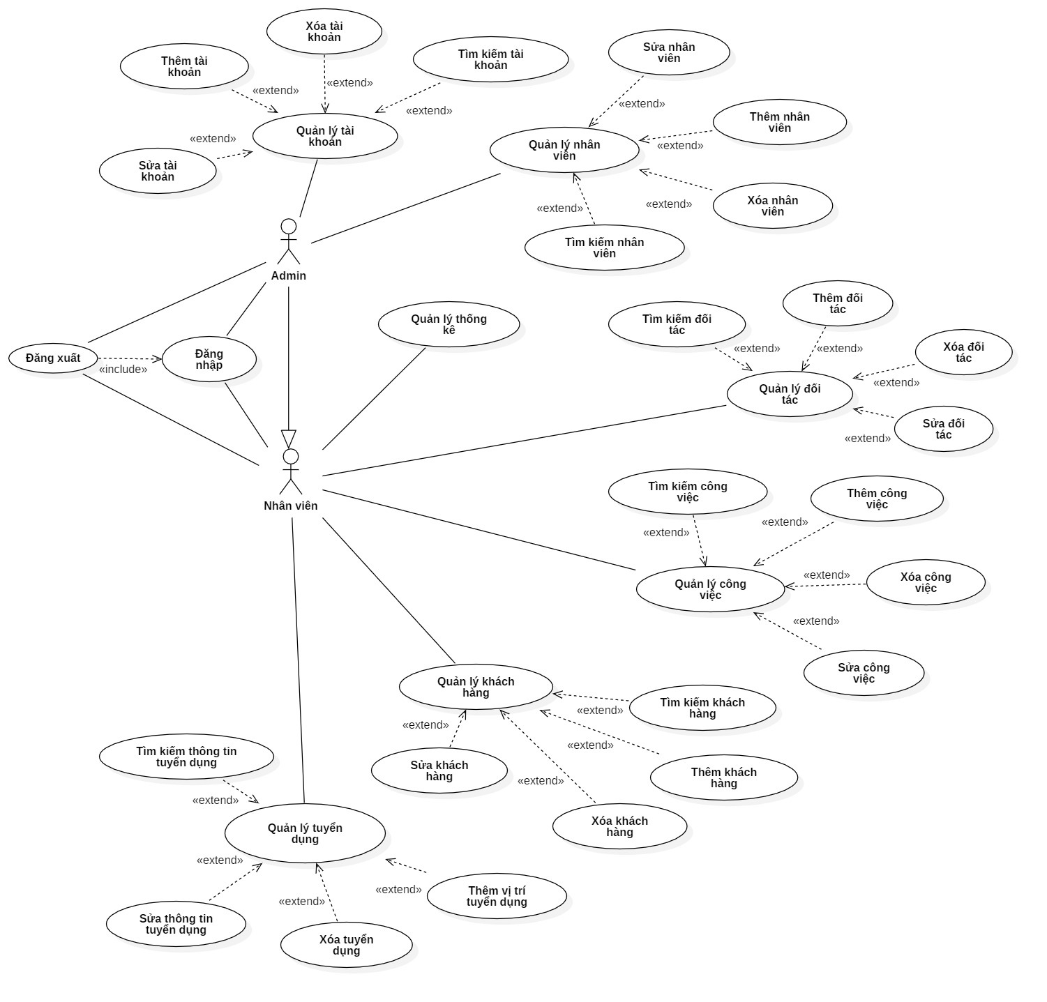

* + 1. **Danh sách các Actor**

|  |  |  |
| --- | --- | --- |
| **STT** | **Tên Actor** | **Ý nghĩa/ Ghi chú** |
| 1 | Admin | Quản trị viên, người quản lý hệ thống. |
| 2 | Nhân viên | Được điều hành trực tiếp bởi quản trị viên. |

* + 1. **Danh sách Use-case**

|  |  |  |
| --- | --- | --- |
| **STT** | **Tên Use-case** | **Ý nghĩa** |
| 1 | QLNV | Quản lý tra cứu, tìm kiếm, thêm, xóa và chỉnh sửa cập nhật thông tin nhân viên trong hệ thống. |
| 2 | QLKH | Quản lý tra cứu, tìm kiếm, thêm, xóa và chỉnh sửa cập nhật thông tin khách hàng trong hệ thống. |
| 3 | QLDT | Quản lý tra cứu, tìm kiếm, thêm, xóa và chỉnh sửa cập nhật thông tin đối tác trong hệ thống. |
| 4 | QLCV | Quản lý tra cứu, tìm kiếm, thêm, xóa và chỉnh sửa cập nhật thông tin công việc trong hệ thống. |
| 5 | QLTD | Quản lý tra cứu, tìm kiếm, thêm, xóa và chỉnh sửa cập nhật thông tin vị trí tuyển dụng trong hệ thống. |
| 6 | QLTKH | Quản lý tra cứu, tìm kiếm, thêm, xóa và chỉnh sửa cập nhật thông tin tài khoản trong hệ thống. |
| 7 | QLTK | Xuất các loại báo cáo thống kê trong một khoảng thời gian nhất định. |
| 10 | Đăng nhập | Đăng nhập vào hệ thống để có quyền sử dụng các chức năng của hệ thống. |
| 11 | Đăng xuất | Đăng xuất tài khoản khỏi hệ thống. |

* 1. **Sơ đồ lớp**
     1. **Tổng quát**

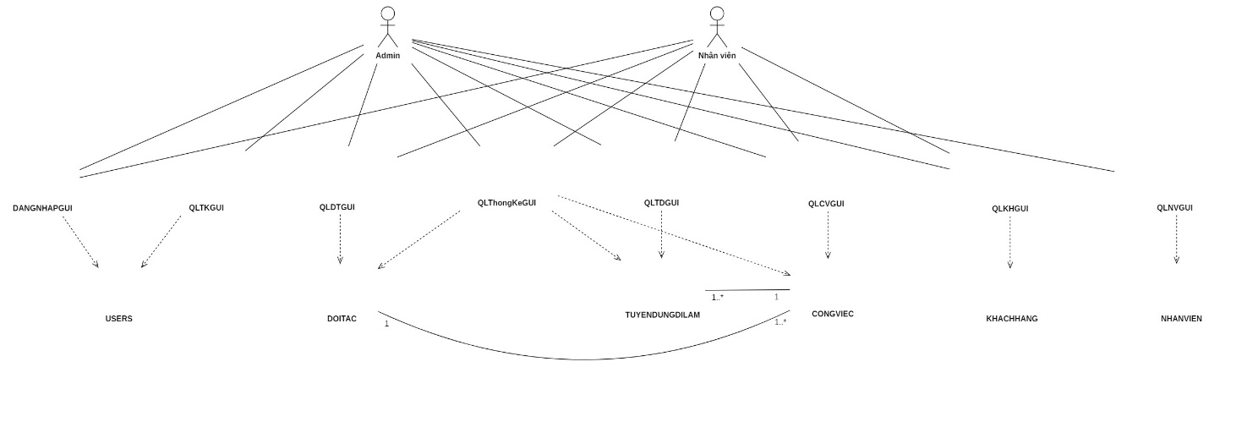

* + 1. **Đăng nhập**

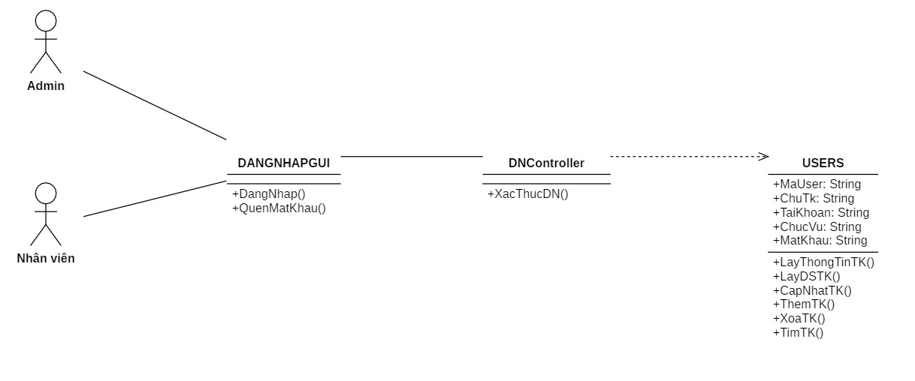

* + 1. **Quản lý công việc**

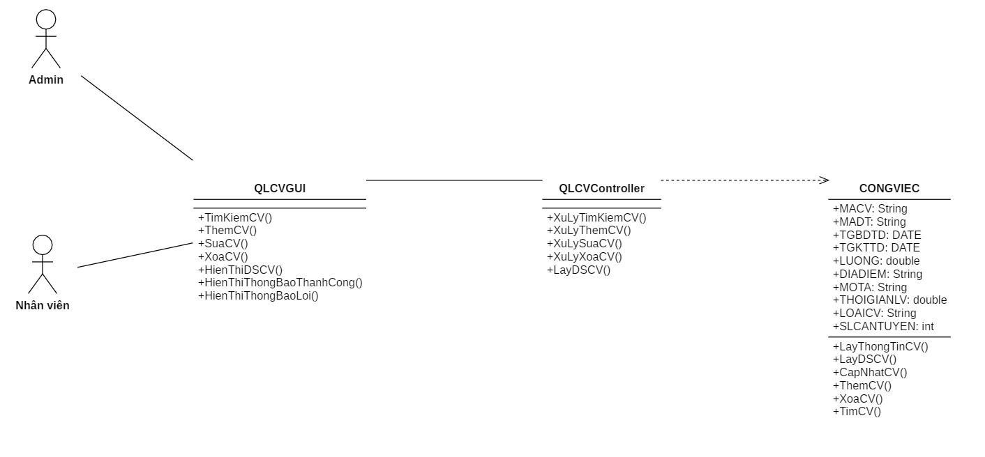

* + 1. **Quản lý đối tác**

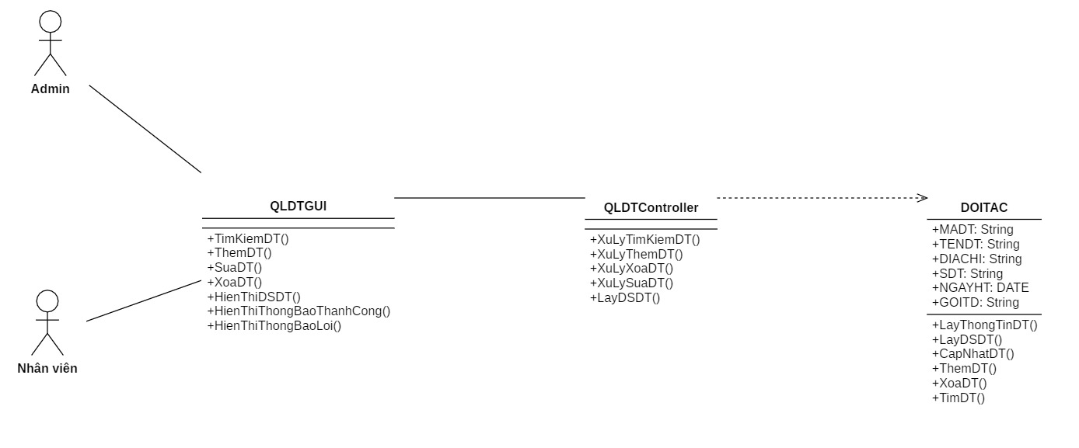

* + 1. **Quản lý khách hàng**

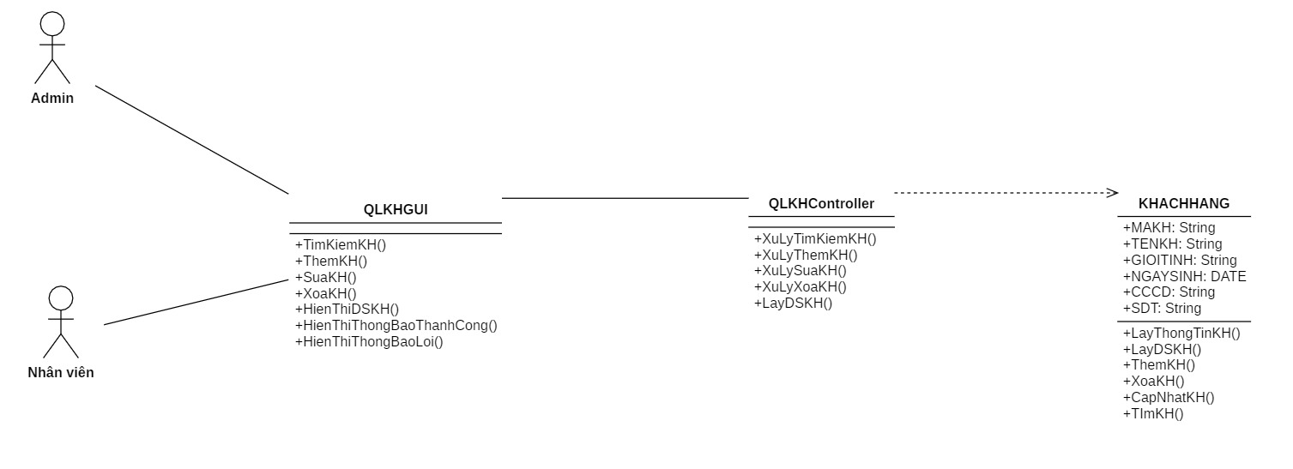

* + 1. **Quản lý nhân viên**

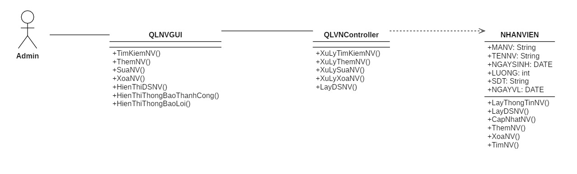

* + 1. **Quản lý tài khoản**

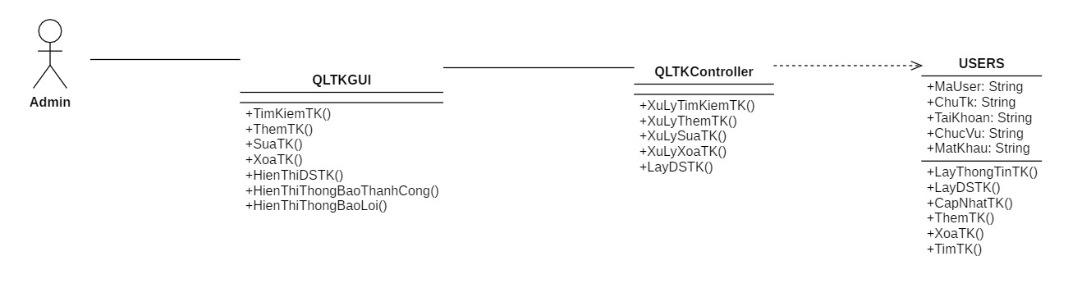

* + 1. **Quản lý thống kê**

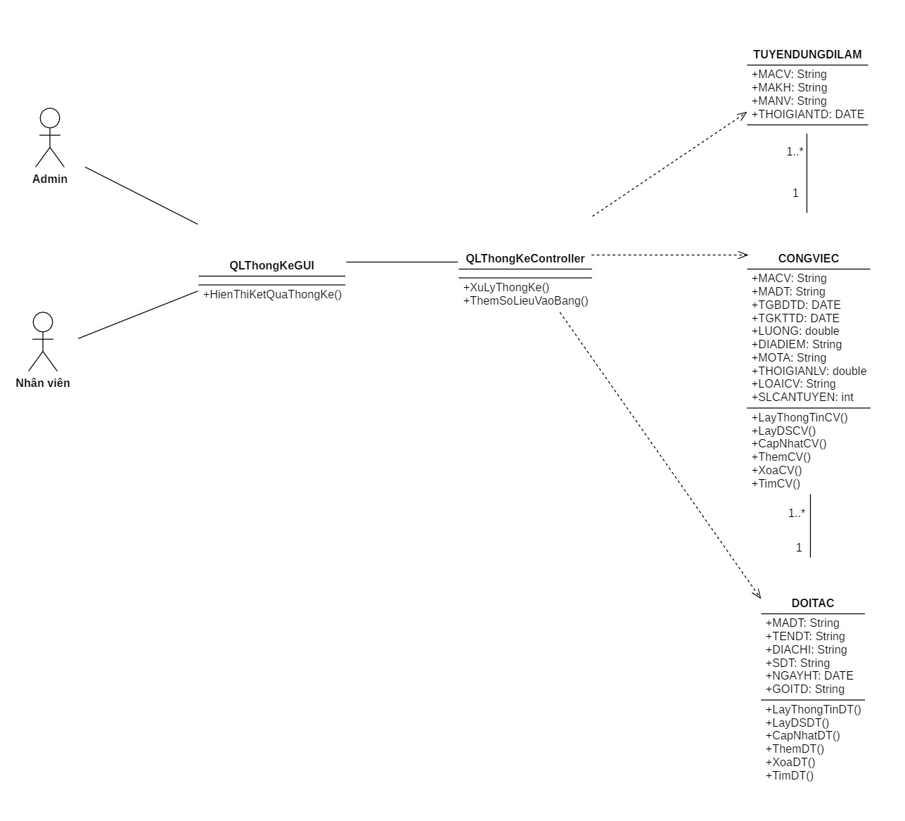

* + 1. **Quản lý tuyển dụng**

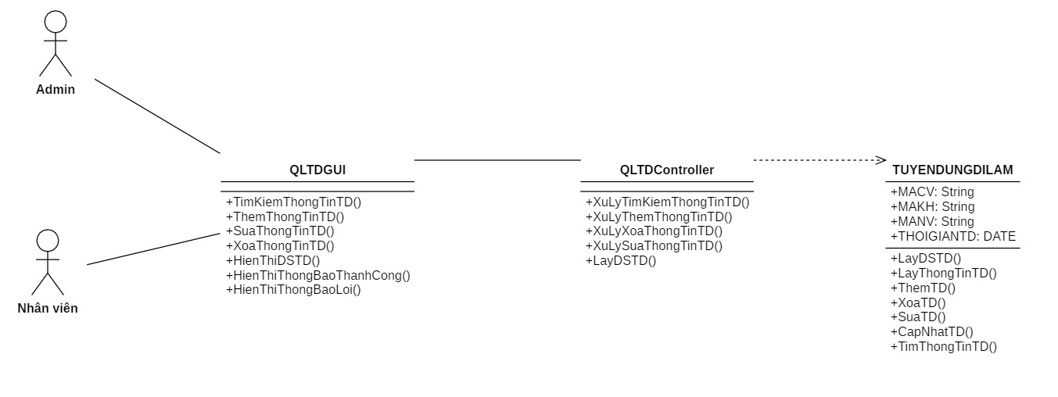

* 1. **Ánh xạ từ sơ đồ lớp thành mô hình quan hệ**

* 1. **Phân tích và thiết kế Cơ sở dữ liệu**

Dựa trên việc xác định yêu cầu và phân tích yêu cầu, ứng dụng quản lý tuyển dụng bao gồm các bảng sau đây:

* + 1. **Bảng NHANVIEN**

|  |  |  |  |
| --- | --- | --- | --- |
| **NHANVIEN** | | | |
| **Tên trường** | **Kiểu dữ liệu** | **Ràng buộc** | **Mô tả** |
| MANV | CHAR(5) | Khóa chính | Mã nhân viên |
| TENNV | VARCHAR(30) | Not null | Tên nhân viên |
| NGAYSINH | DATE |  | Ngày sinh |
| LUONG | INT |  | Lương |
| SDT | VARCHAR(11) |  | Số điện thoại |
| NGAYVL | DATE |  | Ngày vào làm |

* + 1. **Bảng DOITAC**

|  |  |  |  |
| --- | --- | --- | --- |
| **DOITAC** | | | |
| **Tên trường** | **Kiểu dữ liệu** | **Ràng buộc** | **Mô tả** |
| MADT | CHAR(5) | Khóa chính | Mã đối tác |
| TENDT | VARCHAR(30) | Not null | Tên đối tác |
| DIACHI | VARCHAR(100) |  | Địa chỉ |
| SDT | VARCHAR(11) |  | Số điện thoại |
| NGAYHT | DATE |  | Ngày hợp tác |
| GOITD | VARCHAR(30) | Not null | Gói tuyển dụng |

* + 1. **Bảng KHACHHANG**

|  |  |  |  |
| --- | --- | --- | --- |
| **KHACHHANG** | | | |
| **Tên trường** | **Kiểu dữ liệu** | **Ràng buộc** | **Mô tả** |
| MAKH | CHAR(5) | Khóa chính | Mã khách hàng |
| TENKH | VARCHAR(30) | Not null | Tên khách hàng |
| GIOITINH | VARCHAR(10) |  | Giới tính |
| NGAYSINH | DATE |  | Ngày sinh |
| CCCD | VARCHAR(30) | Not null | Căn cước công dân |
| SDT | VARCHAR(11) | Not null | Số điện thoại |

* + 1. **Bảng CONGVIEC**

|  |  |  |  |
| --- | --- | --- | --- |
| **CONGVIEC** | | | |
| **Tên trường** | **Kiểu dữ liệu** | **Ràng buộc** | **Mô tả** |
| MACV | CHAR(5) | Khóa chính | Mã công việc |
| MADT | VARCHAR(30) | Khóa ngoại | Tên nhân viên |
| TGBDTD | DATE |  | Thời gian bắt đầu tuyển dụng |
| TGKTTD | DATE |  | Thời gian kết thúc tuyển dụng |
| LUONG | DOUBLE |  | Lương |
| DIADIEM | VARCHAR(100) |  | Địa điểm |
| MOTA | VARCHAR(300) |  | Mô tả công việc |
| NganhNghe | VARCHAR(100) |  | Ngành nghề |
| LOAICV | VARCHAR(30) |  | Loại công việc |
| SLCANTUYEN | INT |  | Số lượng cần tuyển |

* + 1. **Bảng TUYENDUNGDILAM**

|  |  |  |  |
| --- | --- | --- | --- |
| **TUYENDUNGDILAM** | | | |
| **Tên trường** | **Kiểu dữ liệu** | **Ràng buộc** | **Mô tả** |
| MACV | CHAR(5) | Khóa chính | Mã công việc |
| MAKH | CHAR(5) | Khóa chính | Mã khách hàng |
| MANV | CHAR(5) | Not null | Mã nhân viên |
| THOIGIANTD | DATE |  | Thời gian tuyển dụng |

* + 1. **Bảng USERS**

|  |  |  |  |
| --- | --- | --- | --- |
| **USERS** | | | |
| **Tên trường** | **Kiểu dữ liệu** | **Ràng buộc** | **Mô tả** |
| MaUser | VARCHAR(5) | Khóa chính | Mã người dùng |
| ChuTk | VARCHAR(30) |  | Tên Chủ tài khoản |
| TaiKhoan | VARCHAR(30) | Not null | Tài khoản |
| ChucVu | VARCHAR(30) | Not null | Chức vụ |
| MatKhau | VARCHAR(20) | Not null | Mật khẩu |

* + 1. **Bảng LUU_GTTKC**

|  |  |  |  |
| --- | --- | --- | --- |
| **LUU_GTTKC** | | | |
| **Tên trường** | **Kiểu dữ liệu** | **Ràng buộc** | **Mô tả** |
| MABT | VARCHAR(5) | Khóa chính | Mã biến tăng |
| GIATRI | INT | Not null | Giá trị của biến |

# CHƯƠNG 4. CÀI ĐẶT VÀ TRIỂN KHAI

* 1. **Môi trường cài đặt**
     1. **Cấu hình cài đặt**

Phía Server:

* MySQL: Cơ sở dữ liệu quan hệ để lưu thông tin.

Phía Client:

* Java: thư viện Swing hỗ trợ xây dựng giao diện ứng dụng.
* CPU: Intel core i5-3437U Processor.
* RAM: RAM Kingston HypeerXX Fury Black 4GB DDR4 Bus 2400 MHz.
* HDD: Western Digital Blue 256GB.
* Màn hình: LCD Viewsonic 23.8’’ VX2476-SMHD.
* Một máy in.
  + 1. **Môi trường phát triển và triển khai hệ thống**
       1. **Môi trường phát triển**
* Hệ điều hành: Windows 10 & Windows 11.
* Quản lý, lưu trữ CSDL: DataGrip, XAMPP.
* Phân tích, thiết kế sơ đồ: StarUML, draw.io.
* Nền tảng xây dựng ứng dụng: NetBean, Eclipse.
* Quản lý mã nguồn: Github.
  + - 1. **Môi trường triển khai**
* Hệ điều hành: Windows 10 & Windows 11.
* Internet: Có thể kết nối vào Wifi hoặc Ethernet.
* Cài đặt: Sản phẩm ứng dụng quản lý tuyển dụng.
  1. **Màn hình giao diện**
     1. **Màn hình QLNV**

|  |  |  |  |
| --- | --- | --- | --- |
| **STT** | **Tên** | **Kiểu** | **Chức năng** |
| 1 | QUẢN LÝ NHÂN VIÊN | JLabel | Hiển thị tiêu đề của trang giao diện |
| 2 | Thêm nhân viên | JButton | Nút để thêm nhân viên |
| 3 | Xóa | JButton | Nút để xóa nhân viên |
| 4 | Sửa | JButton | Nút để sửa thông tin nhân viên |
| 5 | Tìm kiếm | JTextField | Thanh nhập thông tin nhân viên cần tìm kiếm |
| 6 | Bảng nhân viên | JTable | Hiển thị danh sách thông tin nhân viên |

* + - 1. **Thêm nhân viên**

|  |  |  |  |
| --- | --- | --- | --- |
| **STT** | **Tên** | **Kiểu** | **Chức năng** |
| 1 | Thêm nhân viên | JLabel | Hiển thị thông tin tiêu đề của popup |
| 2 | Thông tin nhân viên | JLabel | Hiển thị thông tin nhân viên cần nhập |
| 3 | Thông tin nhân viên | JTextField | Các ô nhập thông tin nhân viên muốn thêm |
| 4 | Thông tin ngày | JDateChooser | Chọn ngày muốn nhập |
| 5 | Hoàn tất | JButton | Nút để hoàn tất và thêm thông tin nhân viên |
| 6 | Hủy | JButton | Nút để hủy bỏ thêm nhân viên và tắt hiển thị popup |

* + - 1. **Chỉnh sửa, cập nhật nhân viên**

|  |  |  |  |
| --- | --- | --- | --- |
| **STT** | **Tên** | **Kiểu** | **Chức năng** |
| 1 | Sửa nhân viên | JLabel | Hiển thị thông tin tiêu đề của popup |
| 2 | Thông tin nhân viên | JLabel | Hiển thị thông tin nhân viên cần sửa |
| 3 | Thông tin nhân viên | JTextField | Các ô nhập thông tin nhân viên muốn sửa |
| 4 | Thông tin ngày | JDateChooser | Chọn ngày muốn thay đổi |
| 5 | Hoàn tất | JButton | Nút để hoàn tất và thay đổi thông tin nhân viên trong bảng |
| 6 | Hủy | JButton | Nút để hủy bỏ sửa thông tin nhân viên và tắt hiển thị popup |

* + 1. **Màn hình QLKH**

|  |  |  |  |
| --- | --- | --- | --- |
| **STT** | **Tên** | **Kiểu** | **Chức năng** |
| 1 | QUẢN LÝ KHÁCH HÀNG | JLabel | Hiển thị tiêu đề của trang giao diện |
| 2 | Thêm nhân viên | JButton | Nút để thêm khách hàng |
| 3 | Xóa | JButton | Nút để xóa khách hàng |
| 4 | Sửa | JButton | Nút để sửa thông tin khách hàng |
| 5 | Tìm kiếm | JTextField | Thanh nhập thông tin khách hàng cần tìm kiếm |
| 6 | Bảng khách hàng | JTable | Hiển thị danh sách thông tin khách hàng |

* + - 1. **Thêm khách hàng**

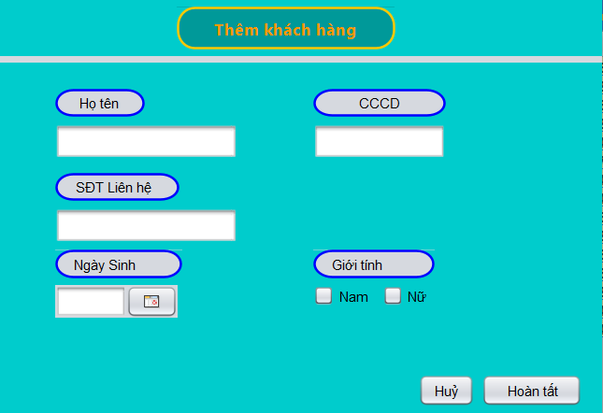

|  |  |  |  |
| --- | --- | --- | --- |
| **STT** | **Tên** | **Kiểu** | **Chức năng** |
| 1 | Thêm khách hàng | JLabel | Hiển thị thông tin tiêu đề của popup |
| 2 | Thông tin khách hàng | JLabel | Hiển thị thông tin khách hàng cần nhập |
| 3 | Thông tin khách hàng | JTextField | Các ô nhập thông tin khách hàng muốn thêm |
| 4 | Thông tin ngày | JDateChooser | Chọn ngày muốn nhập |
| 5 | Hoàn tất | JButton | Nút để hoàn tất và thêm thông tin khách hàng |
| 6 | Hủy | JButton | Nút để hủy bỏ thêm khách hàng và tắt hiển thị popup |

* + - 1. **Chỉnh sửa, cập nhật khách hàng**

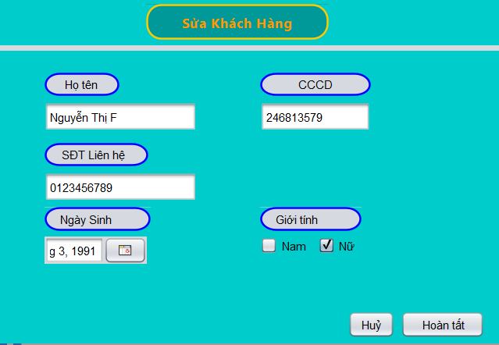

|  |  |  |  |
| --- | --- | --- | --- |
| **STT** | **Tên** | **Kiểu** | **Chức năng** |
| 1 | Sửa khách hàng | JLabel | Hiển thị thông tin tiêu đề của popup |
| 2 | Thông tin khách hàng | JLabel | Hiển thị thông tin khách hàng cần sửa |
| 3 | Thông tin nhân viên | JTextField | Các ô nhập thông tin khách hàng muốn sửa |
| 4 | Thông tin ngày | JDateChooser | Chọn ngày muốn thay đổi |
| 5 | Hoàn tất | JButton | Nút để hoàn tất và thay đổi thông tin khách hàng trong bảng |
| 6 | Hủy | JButton | Nút để hủy bỏ sửa thông tin khách hàng và tắt hiển thị popup |

* + 1. **Màn hình QLDT**

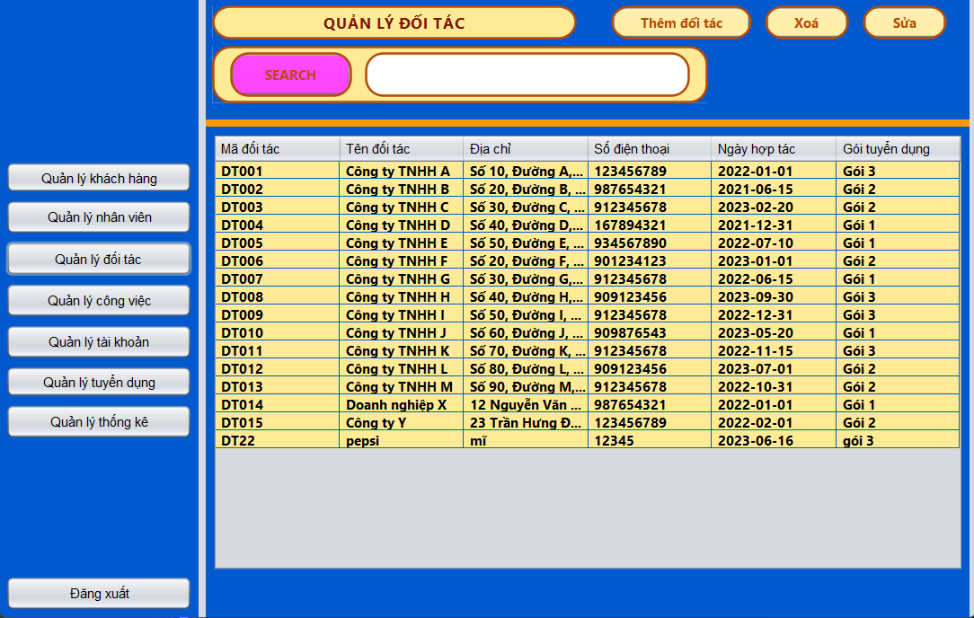

|  |  |  |  |
| --- | --- | --- | --- |
| **STT** | **Tên** | **Kiểu** | **Chức năng** |
| 1 | QUẢN LÝ ĐỐI TÁC | JLabel | Hiển thị tiêu đề của trang giao diện |
| 2 | Thêm đối tác | JButton | Nút để thêm đối tác |
| 3 | Xóa | JButton | Nút để xóa đối tác |
| 4 | Sửa | JButton | Nút để sửa thông tin đối tác |
| 5 | Tìm kiếm | JTextField | Thanh nhập thông tin đối tác cần tìm kiếm |
| 6 | SEARCH | JButton | Nút để tiến hành tìm kiếm đối tác |
| 7 | Bảng đối tác | JTable | Hiển thị danh sách thông tin đối tác |

* + - 1. **Thêm đối tác**

|  |  |  |  |
| --- | --- | --- | --- |
| **STT** | **Tên** | **Kiểu** | **Chức năng** |
| 1 | Thêm đối tác | JLabel | Hiển thị thông tin tiêu đề của popup |
| 2 | Thông tin đối tác | JLabel | Hiển thị thông tin đối tác cần nhập |
| 3 | Thông tin đối tác | JTextField | Các ô nhập thông tin đối tác muốn thêm |
| 4 | Thông tin ngày | JDateChooser | Chọn ngày muốn nhập |
| 5 | Hoàn tất | JButton | Nút để hoàn tất và thêm thông tin đối tác |
| 6 | Hủy | JButton | Nút để hủy bỏ thêm đối tác và tắt hiển thị popup |

* + - 1. **Chỉnh sửa, cập nhật đối tác**

|  |  |  |  |
| --- | --- | --- | --- |
| **STT** | **Tên** | **Kiểu** | **Chức năng** |
| 1 | Sửa đối tác | JLabel | Hiển thị thông tin tiêu đề của popup |
| 2 | Thông tin đối tác | JLabel | Hiển thị thông tin đối tác cần sửa |
| 3 | Thông tin đối tác | JTextField | Các ô nhập thông tin đối tác muốn sửa |
| 4 | Thông tin ngày | JDateChooser | Chọn ngày muốn thay đổi |
| 5 | Hoàn tất | JButton | Nút để hoàn tất và thay đổi thông tin đối tác trong bảng |
| 6 | Hủy | JButton | Nút để hủy bỏ sửa thông tin đối tác và tắt hiển thị popup |

* + 1. **Màn hình QLTKH**

|  |  |  |  |
| --- | --- | --- | --- |
| **STT** | **Tên** | **Kiểu** | **Chức năng** |
| 1 | QUẢN LÝ TÀI KHOẢN | JLabel | Hiển thị tiêu đề của trang giao diện |
| 2 | Thêm tài khoản | JButton | Nút để thêm tài khoản |
| 3 | Xóa | JButton | Nút để xóa tài khoản |
| 4 | Sửa | JButton | Nút để sửa thông tin tài khoản |
| 5 | Tìm kiếm | JTextField | Thanh nhập thông tin tài khoản cần tìm kiếm |
| 6 | Bảng tài khoản | JTable | Hiển thị danh sách thông tin tài khoản |

* + - 1. **Thêm tài khoản**

|  |  |  |  |
| --- | --- | --- | --- |
| **STT** | **Tên** | **Kiểu** | **Chức năng** |
| 1 | Thêm tài khoản | JLabel | Hiển thị thông tin tiêu đề của popup |
| 2 | Thông tin tài khoản | JLabel | Hiển thị thông tin tài khoản cần nhập |
| 3 | Thông tin tài khoản | JTextField | Các ô nhập thông tin tài khoản muốn thêm |
| 4 | Hoàn tất | JButton | Nút để hoàn tất và thêm thông tin tài khoản |
| 5 | Hủy | JButton | Nút để hủy bỏ thêm tài khoản và tắt hiển thị popup |

* + - 1. **Chỉnh sửa, cập nhật tài khoản**

|  |  |  |  |
| --- | --- | --- | --- |
| **STT** | **Tên** | **Kiểu** | **Chức năng** |
| 1 | Sửa tài khoản | JLabel | Hiển thị thông tin tiêu đề của popup |
| 2 | Thông tin tài khoản | JLabel | Hiển thị thông tin tài khoản cần sửa |
| 3 | Thông tin tài khoản | JTextField | Các ô nhập thông tin tài khoản muốn sửa |
| 4 | Hoàn tất | JButton | Nút để hoàn tất và thay đổi thông tin tài khoản trong bảng |
| 5 | Hủy | JButton | Nút để hủy bỏ sửa thông tin tài khoản và tắt hiển thị popup |

* + 1. **Màn hình QLCV**

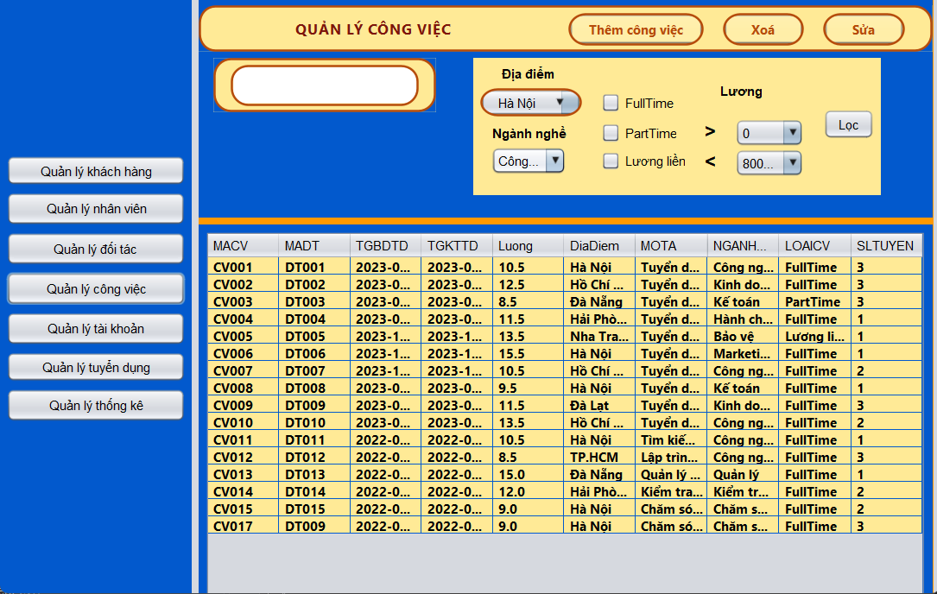

|  |  |  |  |
| --- | --- | --- | --- |
| **STT** | **Tên** | **Kiểu** | **Chức năng** |
| 1 | QUẢN LÝ CÔNG VIỆC | JLabel | Hiển thị tiêu đề của trang giao diện |
| 2 | Thêm công việc | JButton | Nút để thêm công việc |
| 3 | Xóa | JButton | Nút để xóa công việc |
| 4 | Sửa | JButton | Nút để sửa thông tin công việc |
| 5 | Tìm kiếm | JTextField | Thanh nhập thông tin công việc cần tìm kiếm |
| 6 | Bảng công việc | JTable | Hiển thị danh sách thông tin công việc |

* + - 1. **Thêm công việc**

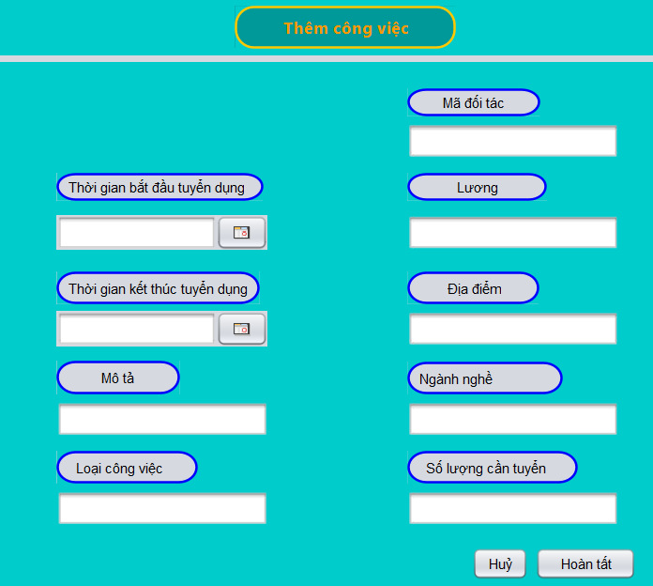

|  |  |  |  |
| --- | --- | --- | --- |
| **STT** | **Tên** | **Kiểu** | **Chức năng** |
| 1 | Thêm công việc | JLabel | Hiển thị thông tin tiêu đề của popup |
| 2 | Thông tin công việc | JLabel | Hiển thị thông tin công việc cần nhập |
| 3 | Thông tin công việc | JTextField | Các ô nhập thông tin công việc muốn thêm |
| 4 | Thông tin ngày | JDateChooser | Chọn ngày muốn nhập |
| 5 | Hoàn tất | JButton | Nút để hoàn tất và thêm thông tin công việc |
| 6 | Hủy | JButton | Nút để hủy bỏ thêm công việc và tắt hiển thị popup |

* + - 1. **Chỉnh sửa, cập nhật công việc**

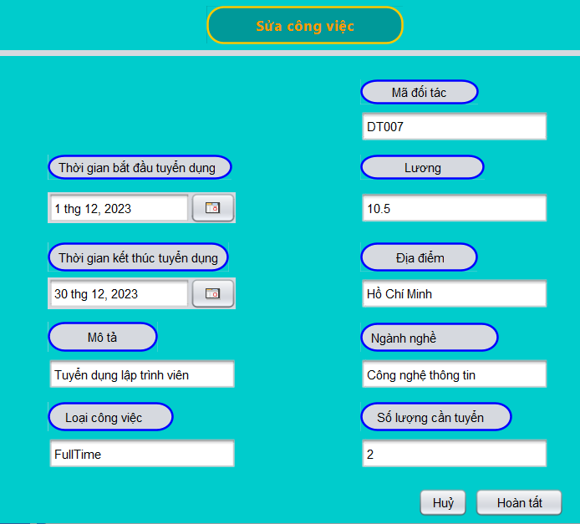

|  |  |  |  |
| --- | --- | --- | --- |
| **STT** | **Tên** | **Kiểu** | **Chức năng** |
| 1 | Sửa công việc | JLabel | Hiển thị thông tin tiêu đề của popup |
| 2 | Thông tin công việc | JLabel | Hiển thị thông tin công việc cần sửa |
| 3 | Thông tin công việc | JTextField | Các ô nhập thông tin công việc muốn sửa |
| 4 | Thông tin ngày | JDateChooser | Chọn ngày muốn thay đổi |
| 5 | Hoàn tất | JButton | Nút để hoàn tất và thay đổi thông tin công việc trong bảng |
| 6 | Hủy | JButton | Nút để hủy bỏ sửa thông tin công việc và tắt hiển thị popup |

* + 1. **Màn hình QLTD**

|  |  |  |  |
| --- | --- | --- | --- |
| **STT** | **Tên** | **Kiểu** | **Chức năng** |
| 1 | QUẢN LÝ TUYỂN DỤNG | JLabel | Hiển thị tiêu đề của trang giao diện |
| 2 | Thêm vị trí tuyển dụng | JButton | Nút để thêm vị trí tuyển dụng |
| 3 | Xóa | JButton | Nút để xóa thông tin tuyển dụng |
| 4 | Sửa | JButton | Nút để sửa thông tin tuyển dụng |
| 5 | Tìm kiếm | JTextField | Thanh nhập thông tin tuyển dụng cần tìm kiếm |
| 6 | Bảng tuyển dụng | JTable | Hiển thị danh sách thông tin tuyển dụng |

* + - 1. **Thêm vị trí tuyển dụng**

|  |  |  |  |
| --- | --- | --- | --- |
| **STT** | **Tên** | **Kiểu** | **Chức năng** |
| 1 | Thêm vị trí tuyển dụng | JLabel | Hiển thị thông tin tiêu đề của popup |
| 2 | Thông tin tuyển dụng | JLabel | Hiển thị thông tin tuyển dụng cần nhập |
| 3 | Thông tin tuyển dụng | JTextField | Các ô nhập thông tin tuyển dụng muốn thêm |
| 4 | Thời gian tuyển dụng | JDateChooser | Chọn ngày tuyển dụng |
| 5 | Hoàn tất | JButton | Nút để hoàn tất và thêm thông tin tuyển dụng |
| 6 | Hủy | JButton | Nút để hủy bỏ thêm tuyển dụng và tắt hiển thị popup |

* + - 1. **Chỉnh sửa, cập nhật vị trí tuyển dụng**

|  |  |  |  |
| --- | --- | --- | --- |
| **STT** | **Tên** | **Kiểu** | **Chức năng** |
| 1 | Sửa thông tin tuyển dụng | JLabel | Hiển thị thông tin tiêu đề của popup |
| 2 | Thông tin tuyển dụng | JLabel | Hiển thị thông tin tuyển dụng cần sửa |
| 3 | Thông tin tuyển dụng | JTextField | Các ô nhập thông tin tuyển dụng muốn sửa |
| 4 | Thời gian tuyển dụng | JDateChooser | Chọn ngày muốn thay đổi |
| 5 | Hoàn tất | JButton | Nút để hoàn tất và thay đổi thông tin tuyển dụng trong bảng |
| 6 | Hủy | JButton | Nút để hủy bỏ sửa thông tin tuyển dụng và tắt hiển thị popup |

* + 1. **Màn hình QLTK**

|  |  |  |  |
| --- | --- | --- | --- |
| **STT** | **Tên** | **Kiểu** | **Chức năng** |
| 1 | Thời gian lấy số liệu | JLabel | Hiển thị thông tin tiêu đề thống kê |
| 2 | Top 3 đối tác có tuyển dụng nhiều công việc nhất | JLabel | Hiển thị thông tin tiêu đề thống kê |
| 3 | Top 5 công việc được đăng ký đi làm nhiều nhất | JButton | Hiển thị thông tin tiêu đề thống kê |
| 4 | Từ ngày | JLabel | Chọn ngày bắt đầu lấy số liệu |
| 5 | Đến ngày | JLabel | Chọn ngày kết thúc lấy số liệu |
| 6 | Thống kê | JButton | Nút chọn để tiến hành thống kê số liệu |
| 7 | Số lượng công việc đăng ký tuyển dụng | JLabel | Hiển thị thông tin tiêu đề kết quả thống kê |
| 8 | Số lượng khách hàng đã đăng ký đi làm | JLabel | Hiển thị thông tin tiêu đề kết quả thống kê |
| 9 | Bảng thống kê top 3 đối tác tuyển dụng nhiều nhất | JTabel | Hiển thị thông tin top 3 đối tác tuyển dụng nhiều nhất |
| 10 | Bảng thống kê top 5 công việc được đăng ký nhiều nhất | JTabel | Hiển thị thông tin top 5 công việc được đăng ký đi làm nhiều nhất |

* + 1. **Trang chủ**
       1. **Quản trị viên**

|  |  |  |  |
| --- | --- | --- | --- |
| **STT** | **Tên** | **Kiểu** | **Chức năng** |
| 1 | Quản lý khách hàng | JButton | Nút để chuyển qua màn hình quản lý khách hàng |
| 2 | Quản lý nhân viên | JButton | Nút để chuyển qua màn hình quản lý nhân viên |
| 3 | Quản lý đối tác | JButton | Nút để chuyển qua màn hình quản lý đối tác |
| 4 | Quản lý công việc | JButton | Nút để chuyển qua màn hình quản lý công việc |
| 5 | Quản lý tài khoản | JButton | Nút để chuyển qua màn hình quản lý tài khoản |
| 6 | Quản lý tuyển dụng | JButton | Nút để chuyển qua màn hình quản lý tuyển dụng |
| 7 | Quản lý thống kê | JButton | Nút để chuyển qua màn hình quản lý thống kê |
| 8 | Đăng xuất | JButton | Đăng xuất phần mềm khi nhấn vào |

* + - 1. **Nhân viên**

|  |  |  |  |
| --- | --- | --- | --- |
| **STT** | **Tên** | **Kiểu** | **Chức năng** |
| 1 | Quản lý khách hàng | JButton | Nút để chuyển qua màn hình quản lý khách hàng |
| 2 | Quản lý đối tác | JButton | Nút để chuyển qua màn hình quản lý đối tác |
| 3 | Quản lý công việc | JButton | Nút để chuyển qua màn hình quản lý công việc |
| 4 | Quản lý tuyển dụng | JButton | Nút để chuyển qua màn hình quản lý tuyển dụng |
| 5 | Quản lý thống kê | JButton | Nút để chuyển qua màn hình quản lý thống kê |
| 6 | Đăng xuất | JButton | Đăng xuất phần mềm khi nhấn vào |

* + 1. **Đăng nhập**

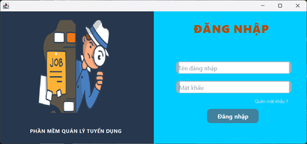

|  |  |  |  |
| --- | --- | --- | --- |
| **STT** | **Tên** | **Kiểu** | **Chức năng** |
| 1 | ĐĂNG NHẬP | JLabel | Hiển thị thông tin tiêu đề giao diện |
| 2 | Tên đăng nhập | JTextField | Thanh nhập thông tin tài khoản |
| 3 | Mật khẩu | JPasswordField | Thanh nhập thông tin mật khẩu |
| 4 | Đăng nhập | JButton | Nút để đăng nhập vào phần mềm |
| 5 | JOB | JLabel | Hiển thị hình ảnh |
| 6 | Phần mềm quản lý tuyển dụng | JButton | Hiển thị tên phần mềm |

# CHƯƠNG 5. ĐÁNH GIÁ VÀ KẾT QUẢ

* 1. **Kết quả đạt được**
     1. **Lý thuyết**
* Sau một quá trình nghiên cứu, xây dựng và phát triển với bao khung bậc cảm xúc, nhóm đã hoàn thiện đầy đủ các chức năng quản lý nằm trong phạm vi đề tài đồ án bao gồm:
* Quản lý nhân viên
* Quản lý khách hàng
* Quản lý đối tác
* Quản lý công việc
* Quản lý tuyển dụng
* Quản lý tài khoản
* Quản lý thống kê
* Trong đó, các chức năng cụ thể bao gồm:
* Phân quyền đăng nhập.
* Tra cứu, tìm kiếm công việc, vị trí tuyển dụng, tài khoản, khách hàng, đối tác, nhân viên.
* Thêm/Xóa/Chỉnh sửa cập nhật công việc, vị trí tuyển dụng, tài khoản, khách hàng, đối tác, nhân viên.
* Xem, xuất các loại thống kê theo khoảng thời gian bất kỳ.
  + 1. **Công nghệ**

Các công nghệ đã được nhóm áp dụng để có thể hoàn thiện đồ án:

* Biết cách sử dụng các phần mềm, công cụ đã liệt kê ở trên để hỗ trợ cho việc tạo ra một phần mềm hoàn chỉnh.
* Biết cách sử dụng các công cụ trực tuyến để giao tiếp, làm việc nhóm với nhau.
* Các khóa học trên nền tảng video trực tuyến: YouTube.
* Sử dụng công cụ quản lý mã nguồn GitHub để lưu trữ thông tin và hoàn thành đồ án cùng nhau.
* Nền tảng forum StackOverflow.
* Nền tảng OpenAI: ChatGPT.
  + 1. **Ứng dụng**
* Nâng cao tính tương tác giữa nhân viên và khách hàng hoặc đối tác nhằm tối ưu hóa việc quản lý tuyển dụng.
* Cung cấp một ứng dụng để lưu trữ, quản lý thông tin tuyển dụng nhân sự, giúp cho hoạt động lưu trữ và kiểm soát thông tin trở nên dễ dàng, thuận tiện và có hiệu xuất cao hơn
* Tạo ra một hệ thống có tính an toàn, bảo mật thông tin cao với môi trường làm việc dễ sử dụng, dễ nhìn, bắt mắt cho người dùng.
* Mở rộng khả năng tiếp cận nguồn nhân lực nhằm hỗ trợ việc tuyển dụng nhân sự cho các đối tác cá nhân, tổ chức, công ty và doanh nghiệp vừa và nhỏ.
  1. **Hạn chế**

Phải đối mặt với nhiều hạn chế, rủi ro về thời gian cũng như các kỹ năng, kinh nghiệm chuyên môn còn chưa vững, nhóm 12 vẫn còn gặp một số vấn đề còn tồn đọng sau:

* Xảy ra nhiều bất đồng quan điểm, ý kiến trong quá trình làm việc nhóm.
* Chưa thể dành sự quan tâm tỉ mỉ hơn nữa đến chất lượng đồ án.
* Các câu lệnh giao diện hoặc chức năng vẫn còn xuất hiện nhiều lỗi và biến cố.
* Chưa thể xây dựng giao diện người dùng được như mong muốn đã thiết kế.
  1. **Hướng phát triển**
     1. **Về hệ thống**
* Tích hợp các nền tảng mạng xã hội: Mở rộng khả năng quảng bá nhằm tiếp cận, phổ biến hơn nữa đến những khách hàng (Ứng viên tuyển dụng) và đối tác (Nhà tuyển dụng) tiềm năng.
* Đa phương tiện: Đa dạng hóa hoạt động ứng dụng trên các thiết bị khác như điện thoại thông minh mà không bị giới hạn bởi máy tính nhằm cải tiến khả năng liên lạc, tối đa hóa sự tiện lợi, nhanh gọn nhưng vẫn giữ được hiệu quả cao trong môi trường làm việc chuyên nghiệp.
  + 1. **Về con người**
* Chế độ theo dõi: Khách hàng (Ứng viên tuyển dụng) có thể nhấn chọn chức năng theo dõi các cá nhân, tổ chức, công ty, doanh nghiệp tùy theo nhu cầu của bản thân để có thể nhận được những tin tức, thông báo tuyển dụng mới nhất từ các đối tượng mà họ đã chọn theo dõi.
* Xu hướng: Tích hợp chức năng theo dõi các công việc, vị trí tuyển dụng phổ biến nhất hoặc thiếu nhiều nhân lực nhất rồi đăng thông báo đề xuất cho khách hàng (Ứng viên tuyển dụng).

# DANH MỤC TÀI LIỆU THAM KHẢO

[1] L. T. H. Lại Việt Anh, “Báo cáo về Thương Mại Điện tử năm 2021,” Cục Thương mại và Kinh tế số Bộ Công Thương, 2021.

[2] “Bản đồ thương mại điện tử Việt Nam,” Tập đoàn iPrice, [Online]. Available: https://iprice.vn/insights/mapofecommerce/. [Accessed 22 06 2022].

[3] Forum StackOverFlow.

[4] Sách giáo trình “Lập trình Java” – Đại học CNTT – Đại học Quốc gia TP.HCM.